Politique sur la Discipline Progressive
Selon CSA Z1008:21, Gestion de l’affaiblissement des capacités au travail

Énoncé de politique
[Insérez nom d’entreprise ici] ne doit pas faire de discipline ou renvoyer un employé sans motif valable et doit respecter les principes de discipline progressive. La discipline suivra l’enquête et la discussion avec l’employé, et passera normalement* par les étapes suivantes, avec pour objectif de résoudre le problème et/ou de corriger le comportement le plus rapidement possible.

Étapes du processus de discipline progressive
1re étape : L’employé reçoit un avertissement oral.
2e étape : L’employé reçoit un avertissement écrit ou une lettre de réprimande.
3e étape : L’employé est suspendu pendant une courte période sans salaire.
4e étape : L’employé est suspendu pendant une longue période sans salaire.
5e étape : L’employé est renvoyé.
* [Insérez nom d’entreprise ici] se réserve le droit de sauter une ou plusieurs des étapes ci-dessus, selon la gravité de la conduite en question et des facteurs atténuants et aggravants pertinents, le cas échéant.
Les mesures disciplinaires doivent être proportionnelles à la gravité du problème et doivent normalement augmenter en gravité selon la répétition des mêmes événements ou d’événements similaires.

Représentation
Lorsque [Insérez nom d’entreprise ici] ou la personne désignée de [Insérez nom d’entreprise ici] oblige un employé à prendre part à un entretien dans le cadre d’une enquête susceptible de se conclure par l’adoption d’une mesure disciplinaire ou par un renvoi (ou encore à une réunion concernant une mesure disciplinaire ou un renvoi), [Insérez nom d’entreprise ici] ou la personne désignée informera l’employé, par écrit, de son droit d’avoir un représentant présent à cette réunion, et acheminera une copie de ce document au représentant de l’employé (le cas échéant). Si l’employé demande qu’un représentant soit présent, [Insérez nom d’entreprise ici] ou la personne désignée prendra, sans délai, les mesures nécessaires pour que le représentant soit présent, et cela sans en discuter plus à fond avec l’employé concerné.

Confidentialité
Toutes les réunions, les entrevues et les enquêtes de nature disciplinaire doivent être traitées comme confidentielles.

Dossiers permanents
Si les réunions ne donnent lieu à aucune mesure disciplinaire ou au renvoi de l’employé, tous les documents sur cette affaire doivent être retirés du dossier personnel de l’employé et ne seront pas pris en compte dans les décisions relatives à l’employé, notamment en ce qui concerne un renouvellement de contrat ou une promotion. [Insérez nom d’entreprise ici] supprimera les avertissements et les réprimandes dans le dossier personnel d’un employé après 12 mois d’emploi actif (c.-à-d., en comptant les jours effectivement passés à faire son travail d’employé syndiqué) depuis leur date d’émission, sauf si l’employé fait l’objet d’un avertissement subséquent pour une infraction commise pendant cette période.

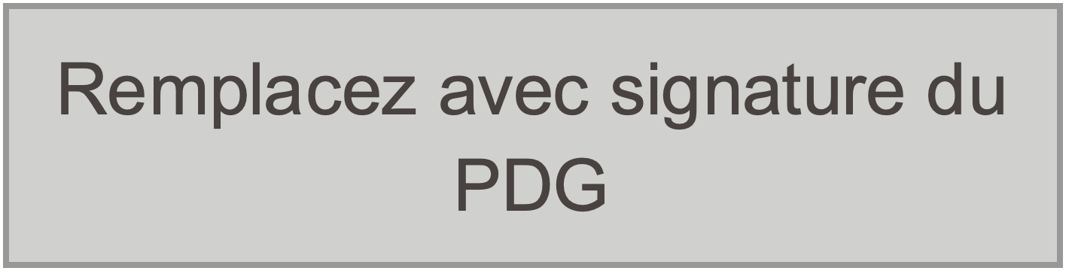

[Prénom et nom de famille, PDG] [Prénom et nom de famille, CE]
Président directeur général Chef de l’exploitation
[AAAA/MM/JJ] [AAAA/MM/JJ]

